Граница Ю.В.

УДК 332. 144/ББК - 65.9(2Рос)-5

**МОДЕЛИРОВАНИЕ РЕГИОНАЛЬНОГО ИНВЕСТИЦИОННОГО РИСКА**

**Аннотация.** В статье исследуются индикаторы социально-экономического развития региона, влияющие на инвестиционный риск и создающие благоприятный региональный инвестиционный климат.

С применением различных аналитических платформ построены несколько альтернативный моделей для прогнозирования инвестиционного риска, из которых выбрана наиболее адекватная.

Для улучшения качества модели все регионы разбиты на четыре паттерна, что позволит выделить приоритетные индикаторы, формулирующие инвестиционный риск с учетом региональных особенностей

**Ключевые слова:** инвестиционный риск, аналитическая платформа, регион, регрессия, инвестиционный климат, метод ближайших соседей, нейросетевое моделирование

Уровень инвестиционного спроса российских регионов является ключевым фактором, обеспечивающим рост экономики страны, ее структурную сбалансированность в условиях внешних финансовых ограничений [1,2]. Повышение внутреннего инвестиционного спроса является сигналом для бизнеса в процессе восстановления экономики [3], ключевым фактором снижения подверженности экономики конъюнктуре сырьевых рынков.

Очередной ежегодный рейтинг инвестиционной привлекательности регионов, подготовленный рейтинговым агентством «Аналитика» показывает, что в мировой пандемический кризис субъекты РФ вступили с нарастающими инвестиционными рисками. Данный факт свидетельствует о том, что основным источником финансирования многих регионов станет федеральный бюджет.

Значительная неопределенность и ограниченность ресурсов, свойственные кризисному периоду, приводят к тому, что приоритетной задачей бюджетной политики является оптимальное распределение бюджетных средств между регионами на основе сопоставления рисков и инвестиционного потенциала регионов.

Выбор региональных объектов инвестирования должен быть основан на оценке риска и инвестиционного потенциала региона. Подобная оценка определяется на основе анализа качества и устойчивости региональных социально-экономических структур.

Вопросы отбора критериев, позволяющих оценить уровень региональной структуры рассмотрены в работах Бекларян Г.Л. [4], Беляничева В.Г. [5], Границы Ю.В. [6], Кормишкиной Л.А. [7], Домнича Е.Л. [8] , Макарова В. [9], Черняховской Л.Р. [10]

Нами выбран ряд показателей, характеризующих различные сферы деятельности 85 регионов России в докризисный период (2019 год). Данные для анализа были взяты на сайтах Федеральной службы государственной статистики (<https://rosstat.gov.ru/regional_statistics>, <https://www.fedstat.ru/>).

В число анализируемых нами показателей вошли:

* Доля городского населения в общей численности населения (Urb).
* Доля малого и среднего предпринимательства в валовом региональном продукте (MSP).
* Расходы регионального бюджета на душу населения (Budg).
* Коэффициент демографической нагрузки, отражающий сколько на 1000 человек трудоспособного возраста приходится лиц нетрудоспособных возрастов (Demnagr).
* Доля продукции высокотехнологичных и наукоемких отраслей в валовом региональном продукте (Hightech).
* Доля автомобильных дорог общего пользования регионального или межмуниципального значения, отвечающих нормативным требованиям (Normroad).
* Уровень образования (Ed).
* Коэффициент Джини (Gini).
* Уровень занятости населения (Uzan).
* Отношение задолженности по кредитам в рублях, предоставленным кредитными организациями, к численности населения региона (Zadol).

Дополнительно, в исследовании аккумулирована статистика по показателям риска и инвестиционного потенциала регионов, а также их изменений за 2020. Анализируемые данные представлены на сайте рейтингового агентства Аналитика (<https://raex-a.ru/ratings/regions/2020>).

Оценим как факторы социально-экономического развития региона влияют на его инвестиционный климат, а именно на показатель регионального инвестиционного риска.

Процедуры стохастического анализа данных проведены нами в Jupyter Notebook и в аналитической платформе PolyAnalyst.

Построим матрицу корреляций, которая свидетельствует о тесноте связей между показателями, влияющими на инвестиционный риск (рис.1)

Интерпретации полученного результата отображена в виде тепловой карты – чем теснее прямая взаимосвязь между переменными, тем наиболее насыщен красный цвет ячейки, и наоборот, при наличии обратной связи между анализируемыми индикаторами , ячейка приобретает насыщенный синий цвет.

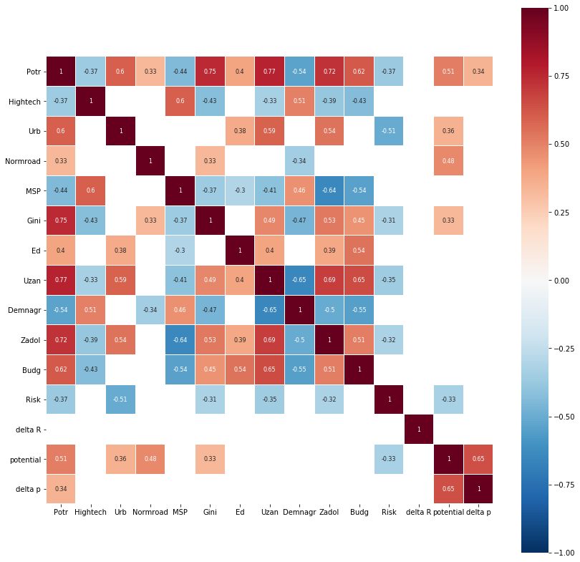

Рис.1 Взаимосвязь показателей инвестиционного климата регионов

На основе рисунка 1 выбираем переменные, которые не должны быть включены одновременно в модель оценки инвестиционного риска. Так, например, тесная связь обнаружена между следующими группами переменных: потребление-коэффициент Gini, уровень занятости, задолженность по кредитам, сумма расходов бюджета на душу населения

Первоначально полученная регрессионная модель оценки инвестиционного риска (рис. 2) включала в себя взаимозависимые переменные, что указывает на наличие мультиколлинеарности в модели.

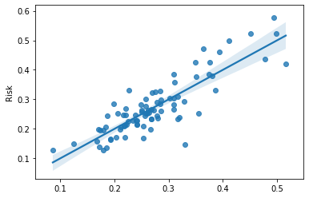

Рис. 2 Графическое представление регрессионной модели оценки инвестиционного риска

Для устранения указанного нарушения с помощью встроенного в Jupyter Notebook инструмента выберем оптимальный вариант регрессионной модели по принципу минимизации величины квадрата стандартной ошибки регрессии (MSE). Результаты отображены на рисунке 3



Рис. 3. Регрессионная модель оценки инвестиционного риска с минимальной стандартной ошибкой

Представленная модель включает демографические факторы и факторы, характеризующие уровень жизни населения. Графическое представление модели оцени инвестиционного риска отображено на рисунке 4

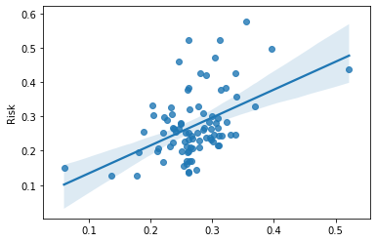

Рис. 4 Графическое представление регрессионной модели оценки инвестиционного риска с исключением взаимосвязанных регрессоров

Несмотря на высокое значение коэффициента детерминации в модели наблюдаются выбросы, устранить которые возможно путем кластеризации исходных данных

Реализуем альтернативные варианты прогнозирования инвестиционного риска.

Найдем взаимосвязь между социально-экономическими показателями развития региона и региональным инвестиционным климатом методом k-ближайших соседей (методом рассуждений на основе прецедентов), который представляет собой эвристический алгоритм, основанный на случайном подборе, комбинировании и вариации искомых параметров

Нам удалось отобрать влиятельные предикторы, к которым отнесены расходы регионального бюджета на душу населения, демографическая нагрузка, уровень образования, доля продукции высокотехнологичных и наукоемких отраслей в валовом региональном продукте, доля автомобильных дорог отвечающих нормативным требованиям, потребление, урбанизация, уровень занятости, изменение инвестиционного потенциала. Коэффициент детерминации указанного прогноза составил 65%.

Полученная модель, отражающая соотношение расчетного и фактического значения риска, приведена на рисунке 5.



Рис. 5 Прогнозирование значения инвестиционного риска методом ближайших соседей

Очевидно, что прогнозирование методом ближайших соседей не дало адекватного результата – фактические значения риска слишком удалены от расчетных.

Альтернативным вариантом моделирования показателя инвестиционного риска служит построение нейросети (рис. )

Процесс создания нейросети отображен на рисунке 6

Рис. 6. Схема построения нейросети

Значимость переменных для определения показателя риска в нейросети представлена на рисунке 7.



Рис. 7 Ранжирование экзогенных переменных по значимости

Полученная модель обеспечивает коэффициент детерминации 0,75.

Таким образом, наиболее удачной служит регрессионная модель инвестиционного риска, включающая демографические факторы.

Полагаем, что уточнить прогнозную модель возможно путем кластеризации исходных данных.

Нами выполнены процедуры кластеризации методом k-средних, в результате были выделены 4 паттерна. Думается, что изучение каждого такого паттерна в отдельности позволит выделить приоритетные индикаторы, формирующие инвестиционный риск с учетом региональных особенностей.

Исследование выполнено в рамках базовой части государственного задания Минобрнауки РФ, проект 0729-2020-0056 «Современные методы и модели диагностики, мониторинга, предупреждения и преодоления кризисных явлений в экономике в условиях цифровизации как способ обеспечения экономической безопасности Российской Федерации»

Список литературы

1. Леонидова Е.Г., Румянцев Н.М. К вопросу об активизации потребительского и инвестиционного внутреннего спроса // Проблемы развития территории. 2020. № 1 (105), С. 52–63.
2. Абрамова М.А., Игонина Л.Л. Денежно-кредитные факторы активизации внутреннего инвестиционного спроса в российской экономике // Финансы: теория и практика. 2018. №1. URL: https://cyberleninka.ru/article/n/denezhno-kreditnye-faktory-aktivizatsii-vnutrennego-investitsionnogo-sprosa-v-rossiyskoy-ekonomike (дата обращения: 25.03.2021).
3. Савчишина К.Е. Современные проблемы и перспективы развития бюджетной системы России // Проблемы прогнозирования. 2017. Т. № 6. С. 101–114.
4. Бекларян Г.Л. Система поддержки принятия решений для устойчивого экономического развития Дальневосточного федерального округа // Бизнес-информатика. 2018. № 4 (46). С. 66–75.
5. Беляничев В.Г., Савдерова А.Ф. Оценка влияния инвестиций в основной капитал на объем валового регионального продукта // Oeconomia et Jus, 2019. № 1. C. 15-21
6. Granitsa, Y V. (2020). Some approaches to the selection of regional determinants financial instability. IOP Conf. Series: Materials Science and Engineering http://dx.doi.org/10.1088/1757-899X/753/8/082035
7. Кормишкина Л.А. Инновационные подходы к формированию инструментов инвестиционной политики с позиции парадигмы неоиндустриального развития / Л.А. Кормишкина, Д.А. Колосков // Экономические и социальные перемены: факты, тенденции, прогноз. – 2017. – Т. 10. – № 6. – С. 218–233.
8. Домнич Е.Л. Технологические инновации в экономике России и Дальнего Востока в 2015–2018 гг.: новые данные // Регионалистика. 2020. Т. 7. № 1. С. 46–59.
9. Макаров В., Айвазян С., Афанасьев М., Бахтизин А., Нанавян А. Моделирование развития экономики региона и эффективность пространства инноваций // Форсайт. 2016. №3. URL: https://cyberleninka.ru/article/n/modelirovanie-razvitiya-ekonomiki-regiona-i-effektivnost-prostranstva-innovatsiy (дата обращения: 20.06.2021).
10. Черняховская Л.Р., Низамутдинов М.М., Орешников В.В., Атнабаева А.Р. Подход к организации поддержки принятия решений при разработке стратегий инновационного развития регионов с применением адаптивно-имитационной модели //Управление. 2019, № 3. С. 103–112.

**Информация об авторе**

**Граница Юлия Валентиновна (Россия, Нижний Новгород)** - старший научный сотрудник центра макро- и микроэкономики, Нижегородский государственный университет им. Н.И. Лобачевского, Нижний Новгород, Российская Федерация (Россия, 603022, Нижний Новгород, проспект Гагарина, 23 ygranica@yandex.ru)

Granitsa Y.V.

**MODELING REGIONAL INVESTMENT RISK**

***Abstract.*** The article examines the indicators of the socio-economic development of the region that affect the investment risk and create a favorable regional investment climate.

Using various analytical platforms, several alternative models have been built to predict investment risk, of which the most adequate has been selected.

To improve the quality of the model, all regions are divided into four patterns, which will allow to highlight priority indicators that formulate investment risk taking into account regional specifics

***Key words:***investment risk, analytical platform, region, regression, investment climate, nearest neighbors method, neural network modeling

**Information about the author**

Granitsa Yulia Valentinovna (Russia, Nizhny Novgorod) - senior Researcher, Center for Macro- and Microeconomics, N.N. N.I. Lobachevsky, Nizhny Novgorod, Russian Federation (Russia, 603022, Nizhny Novgorod, Gagarin Avenue, 23 ygranica@yandex.ru)

**References**

1) Leonidova E.G., Rumyantsev N.M. On the question of activation of consumer and investment domestic demand // Problems of the development of the territory. 2020. No. 1 (105), pp. 52–63.

2) Abramova M.A., Igonina L.L. Monetary factors of activation of internal investment demand in the Russian economy // Finance: theory and practice. 2018. No. 1. URL: https://cyberleninka.ru/article/n/denezhno-kreditnye-faktory-aktivizatsii-vnutrennego-investitsionnogo-sprosa-v-rossiyskoy-ekonomike (date of access: 25.03.2021).

3) Savchishina K.E. Modern problems and prospects for the development of the budgetary system of Russia // Problems of forecasting. 2017. Vol. No. 6. P. 101–114.

4) Beklaryan G.L. Decision support system for sustainable economic development of the Far Eastern Federal District // Business Informatics. 2018. No. 4 (46). S. 66–75.

5) Belyanichev V.G., Savderova A.F. Assessment of the impact of investments in fixed assets on the gross regional product // Oeconomia et Jus, 2019. No. 1. P. 15-21

6) Granitsa, Y V. (2020). Some approaches to the selection of regional determinants financial instability. IOP Conf. Series: Materials Science and Engineering http://dx.doi.org/10.1088/1757-899X/753/8/082035

7) Kormishkina L.A. Innovative approaches to the formation of investment policy instruments from the perspective of the paradigm of neo-industrial development. Kormishkina, D.A. Koloskov // Economic and social changes: facts, trends, forecast. - 2017. - T. 10. - No. 6. - P. 218–233.

8) Domnich E.L. Technological innovations in the economy of Russia and the Far East in 2015–2018: new data // Regionalistics. 2020.Vol. 7.No. 1. P. 46–59.

9) Makarov V., Ayvazyan S., Afanasyev M., Bakhtizin A., Nanavyan A. Modeling the development of the regional economy and the efficiency of the innovation space // Foresight. 2016. No. 3. URL: https://cyberleninka.ru/article/n/modelirovanie-razvitiya-ekonomiki-regiona-i-effektivnost-prostranstva-innovatsiy (date accessed: 20.06.2021).

10) Chernyakhovskaya L.R. , Nizamutdinov M.M., Oreshnikov V.V., Atnabaeva A.R. An approach to organizing decision-making support when developing strategies for innovative development of regions using an adaptive-simulation model // Management. 2019, No. 3. P. 103–112.